Муниципальное бюджетное учреждение дополнительного образования
дом детского творчества станицы Гривенской

творческий проект

Ручное бисерное ткачество
«пасхальный сюрприз»

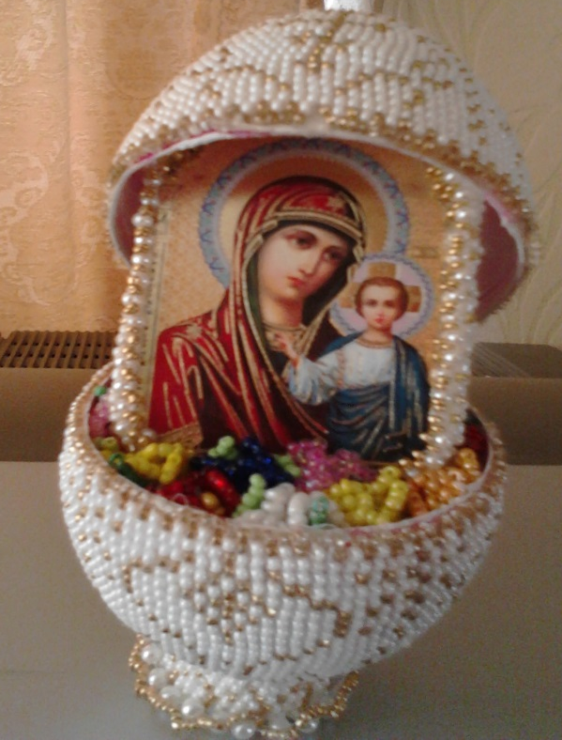

Выполнила проект:
педагог дополнительного образования
Суслова Галина Викторовна
учащаяся объединения «Чудное мгновение»
Гончарова Вера Сергеевна

станица Гривенская 2020г.

Содержание
I.Поисковый этап……………………………………………………………..  1. Выбор и обоснование проблемы  2. Определение конкретной цели и ее формулировка  3. Задачи  4. Выявление основных требований к изделию  5. Опорная смена размышлений  5.1. Вначале  5.2. Затем  6.История вышивки  6.1 История вышивки бисером  6.2.Техника ручного ткачества  7. Разработка идей, вариантов  8. Выбор лучшей идеи  9. Выбор материалов инструментов и оборудования | 3-14  3  3  3-4  4  4  5  4  5  5-9  5  9  9-12  12  13
II. Технологический этап………………………………………  1.Последовательность изготовления изделия  2.Техника безопасности  3. Правила при выполнении сборки заготовки  4. Подготовка к вышивке  5.Рабочее место  6.Бисерное ткачество  7.Технология изготовления  8.Планирование  9.Результат  9.Экологическая и экономическая оценка | 16-24  16  16-17  17  17  17-18  18  18-22  22  23  23
III. Заключительный этап……………………………………  1.Оценка и самооценка  Источники информации, использованные при выполнении проекта …………………………………………………………. | 25  26

I. ПОИСКОВЫЙ ЭТАП
1. Выбор и обоснование проблемы
Ты любишь вышивать? Постичь искусство это
Поможет красота. Взгляни скорей вокруг:
Природа так свежа, залита морем света!
Трудись и вышивай, не покладая рук.

Я люблю создавать. Можно, конечно, купить в магазине, красивые картины, панно, искусственные цветы, которые могут занят в комнате любой угол и тем самым создать уют и веселое, радостное настроение, но такие вещи будут и у других. В наше время невероятно развилась мода на вещи «ручной работы», на уникальные подарки, элементы интерьера и одежды. Что бы моя комната была уютной совсем не обязательно покупать какие-нибудь вещи. Заниматься творчеством сегодня интересно и модно. Куда ни глянь, каждый второй шьет, вышивает, плетёт, клеит и мастерит. Незаметно соблазняешься сам сделать что-нибудь красивое и полезное.
Ручное ткачество всегда очень ценилась и особенно высоко ценится в нашем 21 веке. Я очень люблю плести из бисера.

2. Определение конкретной цели и ее формулировка
Изготовить работу из бисера для подарка в технике ручного ткачества.

3.Задачи
1. Исследовать какие существуют виды вышивок из бисера. Выбрать самый интересный. Изучить историю и современные вышивки из бисера.
2.Провести исследование и выбрать лучший вариант.
3.Организовать рабочее место.
4.Вышить своими руками.
5.Вспомнить правила техники безопасности при работе с ножницами, иголками.
6.Оценить соотношение планируемых и достигнутых результатов при выполнении творческого проекта.
7.Учиться проявить самостоятельность в решении задач, в умении работать с источником информации.
8.Учиться быть внимательной, усидчивой, аккуратной.

4. Выявление основных требований к изделию
По моему мнению, изделие должно быть:
- Качественным, аккуратно вышитым.
- Иметь низкую себестоимость.
- Креативным.
- Красивым.
- Безопасным.
- Функциональным.
- Доступная технология изготовления.
- Высокий уровень трудоемкости.

5. Опорная смена размышлений
5.1. Вначале

выбор рисунка
выбор бисера оформление

подставки
работа над
верхом оформление
в внутренней части

изготовление низа

оформление работы

5.2. Затем

технология изготовления инструмент, материалы, приспособления
оборудование
стоимость изделие
потребность
безопасность труда
мода

6. История вышивки

1. История вышивки бисером
Стеклоделие возникло 6 тысяч лет назад в Финикии, о чем рассказывает легенда: финикийские моряки, везя из Африки груз соды, высадились на ночлег и обложили костер не камнями, а кусками соды, и на утро они нашли в золе слиток, прозрачный и очень твердый. Это было стекло. Из стекла стали делать бусы, которые становились все мельче и мельче – так появился бисер.
Бисер – великолепный по своим декоративным качествам материал. Он привлекал внимание мастеров с незапамятных времен. Предшественники бисера – стеклянные бусины – украшали одежду древнеегипетских фараонов.
Центром производства бисера в Европе была Венецианская республика. Здесь изготавливали зеркала, бусины, пуговицы, бисер и прочее. Благодаря тщательной охране секретов стекольного мастерства (к ним относились состав стекольной массы, производство соды и т.д.), Венеции до конца 17 века удавалось сохранять монополию на производство бисера и стекла. Эту монополию нарушили мастера Богемии (Северная Чехия). Они разработали технологию получения так называемого "лесного стекла", заменив соду древесной золой. Богемское стекло хорошо подвергалось огранке и обладало великолепными оптическими свойствами. Постепенно богемский бисер потеснил венецианский на мировом рынке. И в настоящее время Чехия является одним из основных производителей бисера в мире.
Использовался бисер и в Древней Руси. Первые сведения об этом относятся к 9 – 12 вв.
Предшественником бисера на Руси был жемчуг. Широкому распространению жемчужного шитья способствовала относительная доступность материала, так как пресноводные моллюски жемчужницы в изобилии водились в реках и озерах. Для многих народов Российской империи элементы одежды, отделанные мелким речным жемчугом, а с 18 века и бисером, стали неотъемлемой частью национального костюма.
Жемчуг и бисер также широко использовались в светском и церковном шитье. Иноземных гостей России удивляло широкое использование жемчуга и бисера в декоративных целях, а также мастерство русских вышивальщиц. О них в конце 16 века писал шведский путешественник Петрей: «В шитье они опытны и искусны, так что превосходят многих вышивальщиц жемчугом, а их работы вывозились в далекие страны».
Первая попытка в России создать собственный бисер относится к концу 17 века, когда при содействии венецианских мастеров была организована мастерская по изготовлению бисера. Однако, несмотря на усилия русского ученого М.В. Ломоносова, в совершенстве владевшего техникой изготовления цветного непрозрачного стекла для мозаичных панно, наладить массовый выпуск отечественного бисера тогда не удалось. Бисер и стеклярус (модификация бисера удлиненной цилиндрической формы) продолжали ввозить в Россию из-за границы.
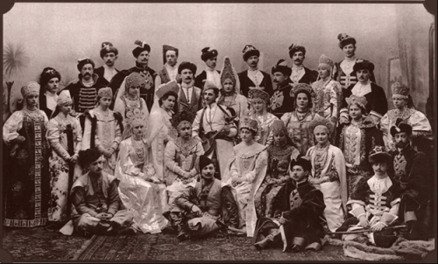
«Золотым веком» бисера в России были вторая половина 18 и первая половина 19 столетий. Из него изготавливались самые разнообразные изделия: церковные украшения, кошельки и ягдташи, чехлы для шкатулок, чернильниц и чубуков – бисером вышивали ризы, платья и даже целые картины. Но потом это искусство захирело, и теперь этими замечательными изделиями можно полюбоваться только в музеях.
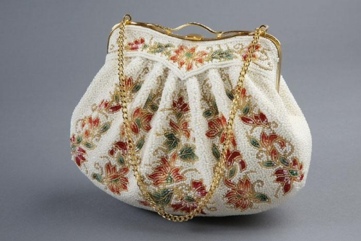
Вышивание – один из наиболее распространенных видов народного творчества. Наиболее древнее упоминание о жемчужном шитье на Руси относится к X веку. На протяжении столетий руками безымянных мастериц создавались пышные растительные орнаменты на одеждах вельмож, церковных и культовых предметах.
Вышивкой бисером и стеклярусом украшали и женскую одежду – платья, накидки, пелерины.
Позднее, когда бисер стал более доступным, вышивками украшались купеческие и праздничные крестьянские одежды, обувь, оплечья и воротники, кокошники, платки.
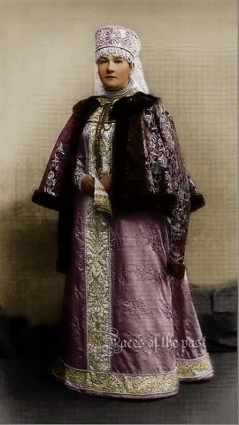
До XVIII века искусство вышивки жемчугом бытовало в царских, княжеских и боярских семьях и мастерских, а также в женских монастырях. Наряду с жемчугом и драгоценными камнями они использовали бисер, стеклярус, блестки, пластинки из серебра и меди, зеркального стекла. Бисером и стеклярусом вышивали сам орнамент, а фон зашивали блестками, шелковыми, золотыми и серебряными нитями, подкладывали цветную фольгу.
В течение нескольких столетий у русского народа выработались определенные приемы исполнения вышивки, характер орнамента и его колорит. Русские крестьянки бережно хранили характерные особенности вышивки своей местности, постоянно обогащая и развивая ее. Вот почему по цвету, орнаменту и фактуре вышивки всегда можно определить, где она была выполнена и когда применялась.

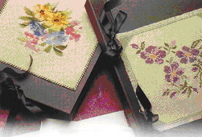

2.Ручное ткачество

Ткачество бывает станочным, изделия ткется на станке с помощью бисера, иголки и ниток. Бывает ручное ткачество, оно выполняется с помощью нитки, иголки и бисера пришиванием к каждой бусинки друг к дружке. Работа выполняется вручную.

7. Разработка идей, вариантов
Первоначальные идеи
Я просмотрела книги, журналы по выбранной теме, изучила информацию интернет ресурса, изучила ассортимент продаж вышивок местных магазинов. Мне понравилось несколько идей:
- Идея-кораблик.

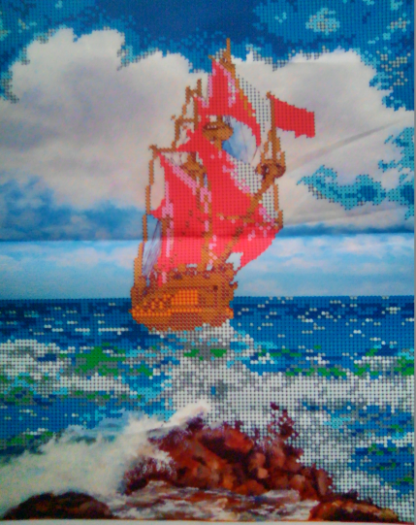

- Идея-лик божьей матери.

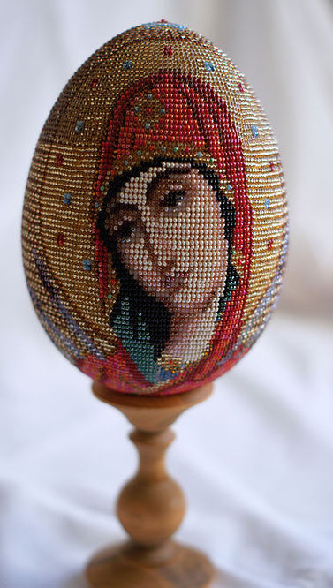

- Идея-нарциссы.

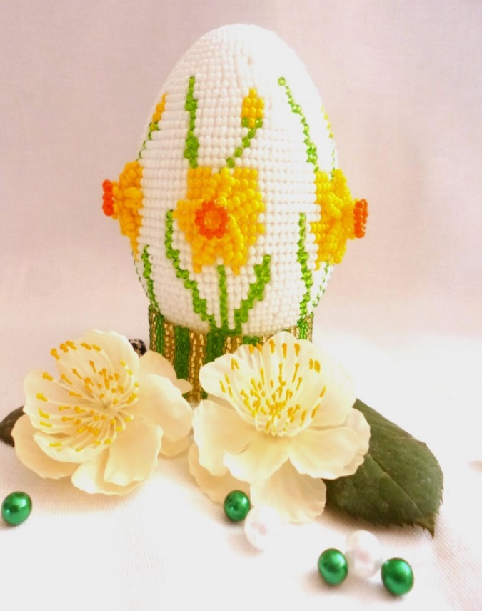

- Идея-зимний пейзаж.
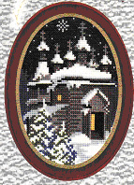

- Идея-пасхальный сюрприз.

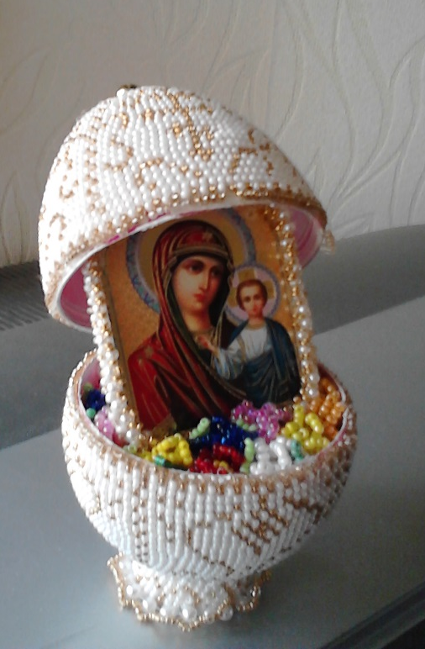

Выбор лучшей идеи
Идея | Критерии выбора |  |  |  |  |  |  |  |  | Сумма баллов
Идея | 1 | 2 | 3 | 4 | 5 | 6 | 7 | 8 | 9 | Сумма баллов
1 идея - кораблик | + | + | + | + | + | + | + | + | + | 9
2идея – лик божьей матери | + | + | - | + | + | + | + | - | + | 7
3 идея- нарциссы | + | + | + | + | + | + | + | + | + | 9
4 идея – зимний пейзаж | + | + | + | + | + | + | + | + | - | 8
5 идея – пасхальный сюрприз | + | + | + | + | + | + | + | + | + | 10

Критерии:
- Иметь низкую себестоимость.
- Креативным.
- Красивым.
- Безопасным.
- Функциональным.
- Доступная технология изготовления.
- Высокий уровень трудоемкости.
- Подходит к религиозной направленности.

Вывод: оценив все результаты, лучшими оказались: кораблик, нарциссы и пасхальный сюрприз. Я выбрала идею № 5, так как моя бабушка очень любит работы связанные с религией, а я хочу своей работой порадовать ее, и эта работа очень хорошо подходит к пасхальному празднику

Выбор материалов инструментов и оборудования
Для выполнения ручной вышивки нужны очень несложные инструменты: иглы, нитки, ножницы, бисер, форма для яйца разъёмная, икона размером 5*6; кроме того, пробка от бутылки для подставки, схема, большая бусина.

Заготовка яйца

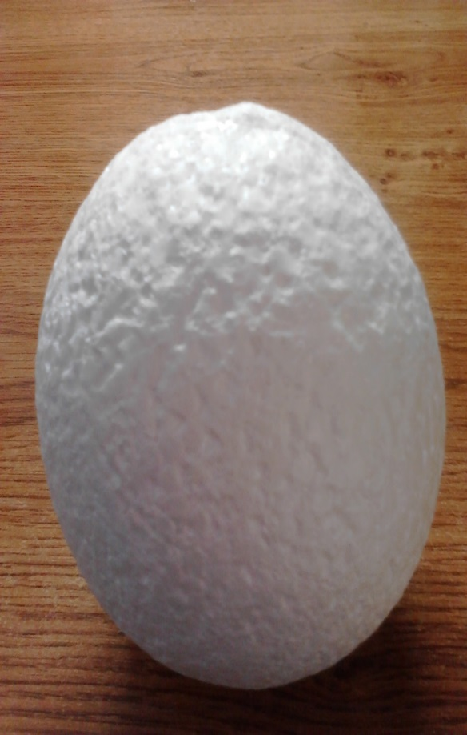

Нитки капроновые для бисерной вышивки и бисер

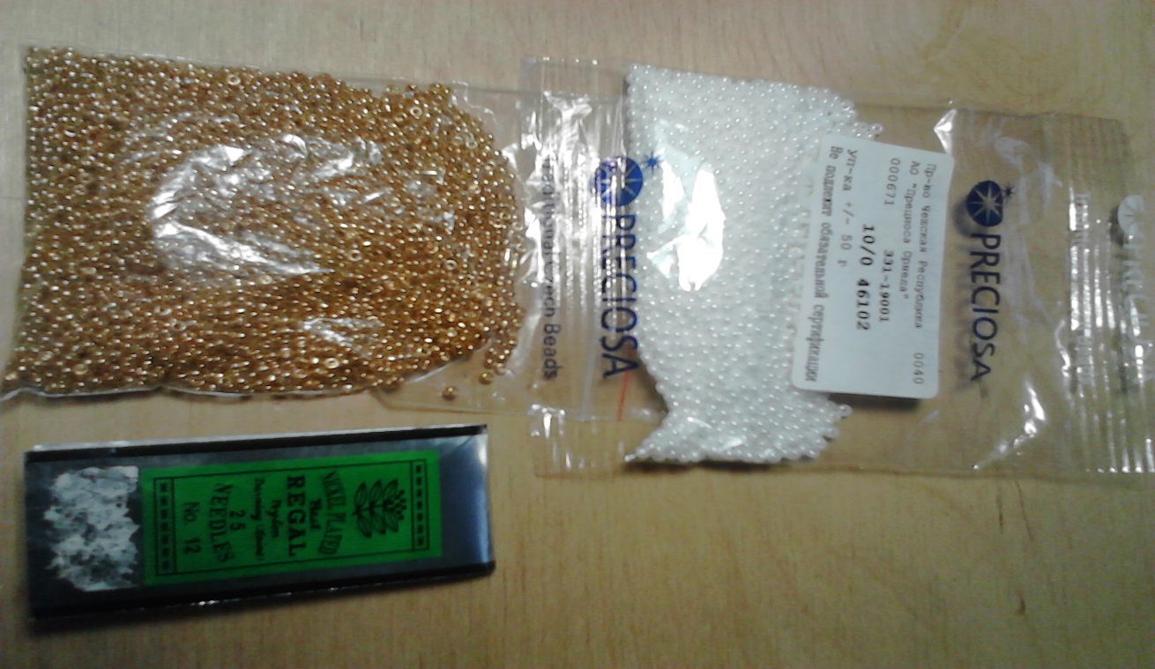

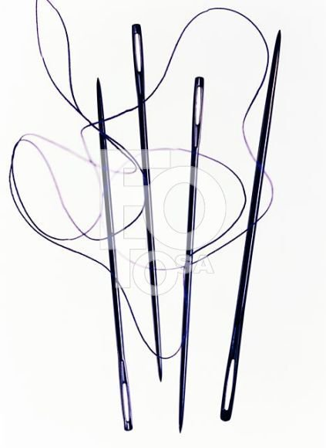

Иглы для вышивания лучше брать короткие с удлиненным ушком. В большое ушко легче вдевается рабочая нитка в несколько сложений. Такие иглы применяют для выполнения счётных и простейших швов, а также для вышивки владимирскими швами. Считать и отделять нити с помощью таких игл очень удобно.
Для вышивки на плотных и тонких тканях нужны более тонкие иглы с меньшим ушком. Толстые иглы в местах проколов будут оставлять отверстия, а в большом ушке будет плохо удерживаться тонкая рабочая нитка.
Иглу необходимо подбирать с учетом размера бисера № 12-13 и нитей.
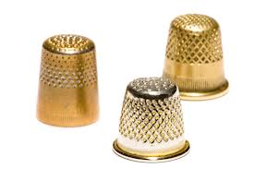
Напёрсток необходим для проталкивания иглы через ткань при вышивании без пялец, при прокалывании нескольких слоёв ткани, при подшивании краёв изделия и т. д. Он предохраняет палец от уколов иглой. Напёрсток надевают на средний палец правой руки, подбирают его точно по размеру пальца: он не должен сжимать палец и спадать с него.

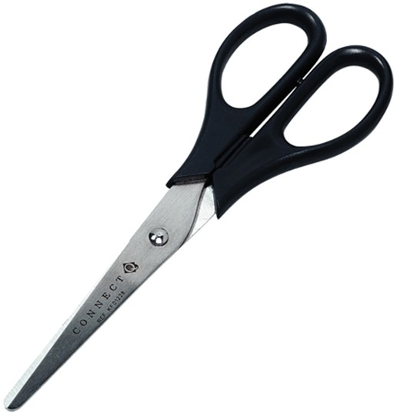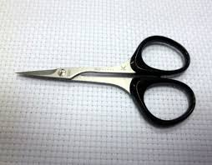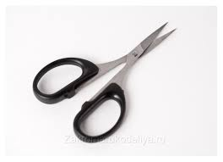

Ножницы для работы хорошо иметь трёх видов: маленькие с острыми концами для подрезания и выдёргивания нитей из ткани, средних размеров с загнутыми концами для обрезки ниток при вышивании и большие – для разрезания тканей и мотков ниток.
Ножницы должны быть хорошо наточены, концы лезвий должны полностью смыкаться. Самая удобная длина ножниц 10-12 см, а ширина 5-7 мм.

Сантиметровая лента нужна для определения размера изделия, разметки узоров на ткани, при выполнении швейных работ.

II. ТЕХНОЛОГИЧЕСКИЙ ЭТАП
1.Последовательность изготовления изделия
- Выбор схемы.
- Покупка бисера.
- Покупка ниток.
- Покупка большой бусины.
- Заготовки яйца.
- Приобретение иконы.
- Аккуратное оформление всей работы.

2.Техника безопасности
Правила техники безопасности при выполнении ручных работ:
- Опасности в работе:
- повреждение пальцев иглой;
- травма руки ножницами;
- травма глаз.
- Что нужно сделать до начала работы:
- посчитать кол-во иголок в игольнице;
- положить инструменты и приспособления в отдельное для них место.
- Что нужно делать во время работы:
- быть внимательной к работе;
- иголки хранить в игольнице;
-нельзя шить ржавой иголкой;
- класть ножницы с права с сомкнутыми лезвиями, направленными от себя;
- передавать ножницы только с сомкнутыми лезвиями и кольцами вперед.
- Что нужно сделать по окончанию работы:
- посчитать количество иголок в игольнице: их должно быть столько, сколько было в начале работы;
- убрать рабочее место.

3. Правила при выполнении сборки заготовки:
- Опасности в работе:
- осторожность при работе с термо–пистолетом.

- Что нужно сделать до начала работы:
- проверить целостность шнура;
- проверить наличие резинового коврика.
- Что нужно делать во время работы:
- выполнять влажно-тепловую обработку, стоя на резиновом коврике;
- включать и выключать термо- пистолет сухими руками, взявшись за корпус вилки, а не за шнур;
- ставить термо-пистолет на специальную подставку;
- следить что бы шнур ни касался конца пистолета, и не допускать перегрева;
- Что нужно сделать по окончанию работы:
- выключить пистолет;
- поставить термо-пистолет на специальную подставку.
4. Подготовка к вышивке

Прежде чем приступить к вышивке бисером, выравнивают схему чтобы не сбиться. После этого подготовленные формы насыпаем бисер по цветовой гамме. Подготавливаем иглы вдев в них капроновую нить. Подушечку для игл подготавливаем свет для освещения рабочего места.

5.Рабочее место

Чтобы заниматься вышиванием было удобно, работа не вызывала утомления, надо правильно организовать своё рабочее место и соблюдать определённые правила труда.
Стол с приспособлениями и инструментами должен стоять так, чтобы свет падал с левой стороны. Если в столе нет ящика, то нитки можно хранить в специальном мешочке, инструменты – в коробке, а схемы, – в папке. Надо следить за положение корпуса, не сутулиться, не наклонять низко голову. Корпус во время работы должен быть несколько наклонён вперёд. Расстояние между глазами и работой не должно превышать 25–30см.Стул придвигают к столу так, чтобы можно было опираться о его спинку.
Большое значение имеет правильная постановка рук во время работы: левая рука должна находиться внизу, правая – сверху. Левой рукой берут иглу за острых конец, выводя на лицевую сторону тупым концом (ушком). Нитку затягивают правой рукой.

6.Бисерное ткачество

Бисерное ткачество ткется на специальном станке с помощью бисера, ниток и иглы. Ручное бисерное ткачество изготавливается с помощью ниток, бисера и иглы.
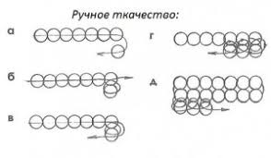
Изначально на нить набирается бисер, второй ряд мы пришиваем каждую бусину к ниже стоящей, сначала нижнюю бусину пришиваем швом иглой к себе, верхнюю бусину от себя, и так продолжаем до конца ряда не забываю следить за рисунком по схеме.

7.Технология изготовления
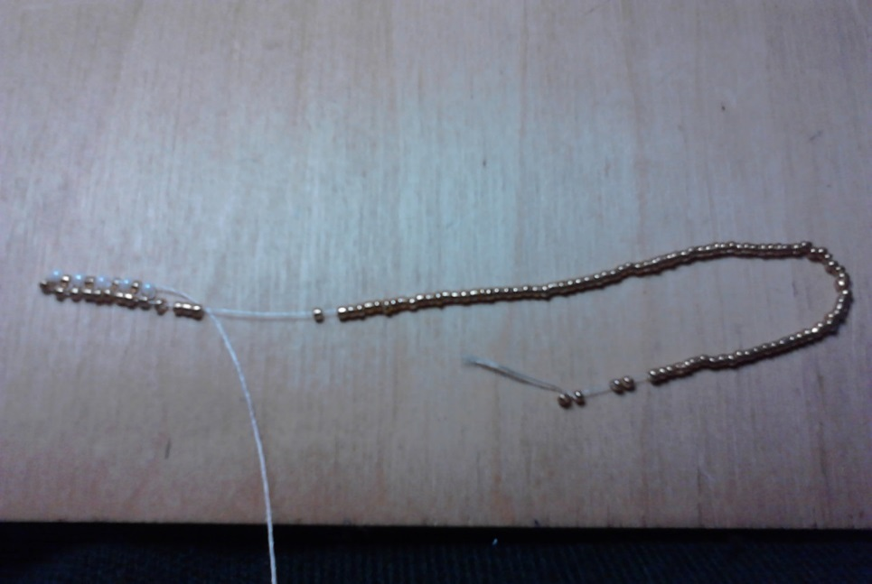
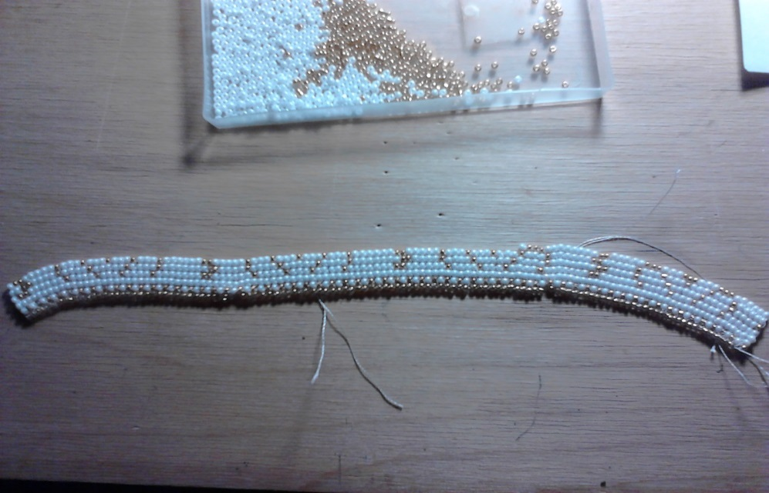

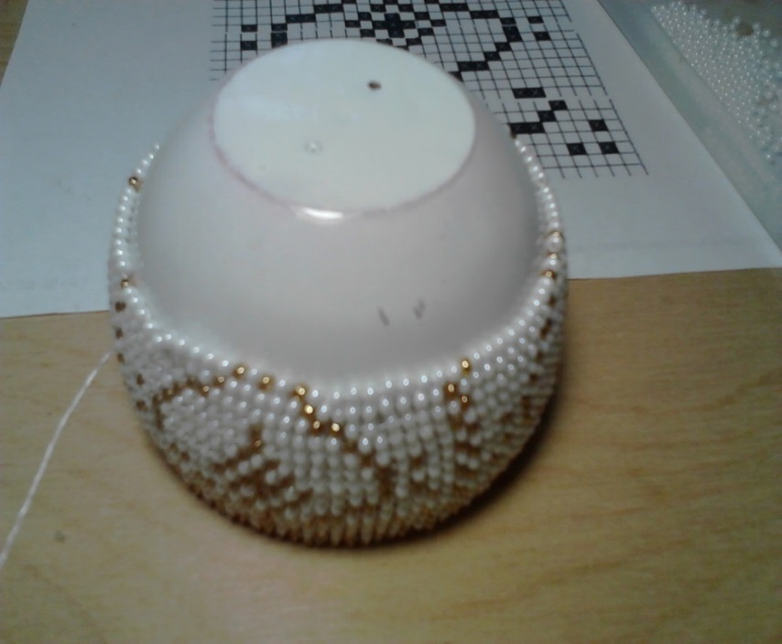

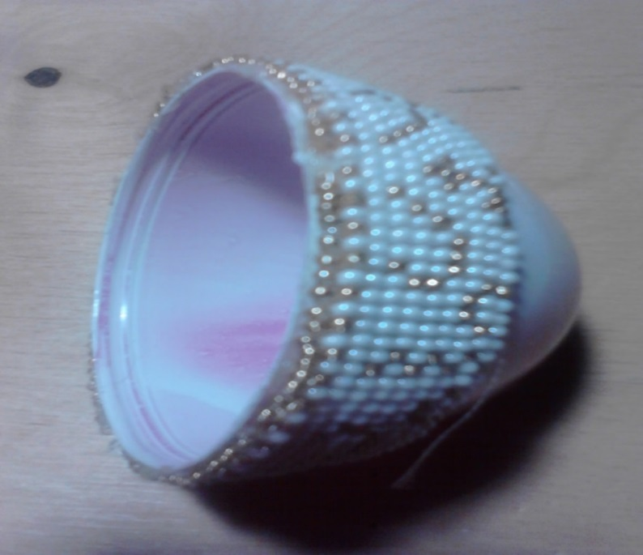
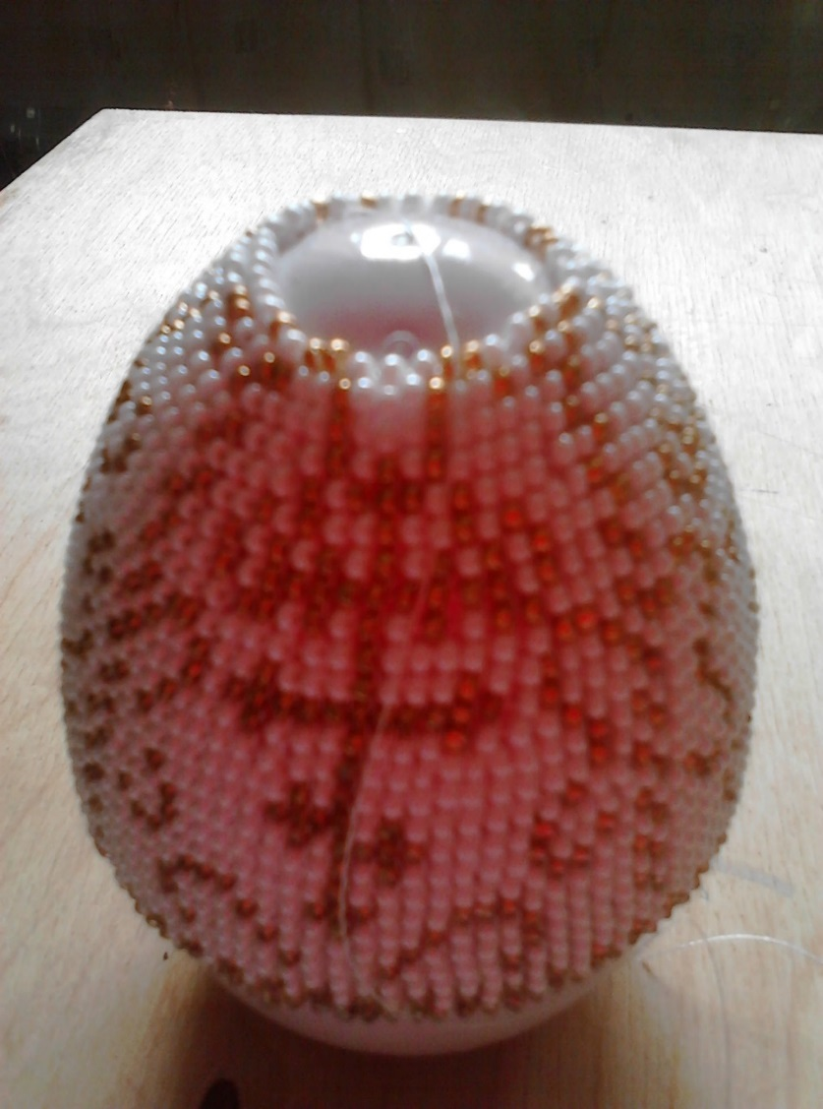
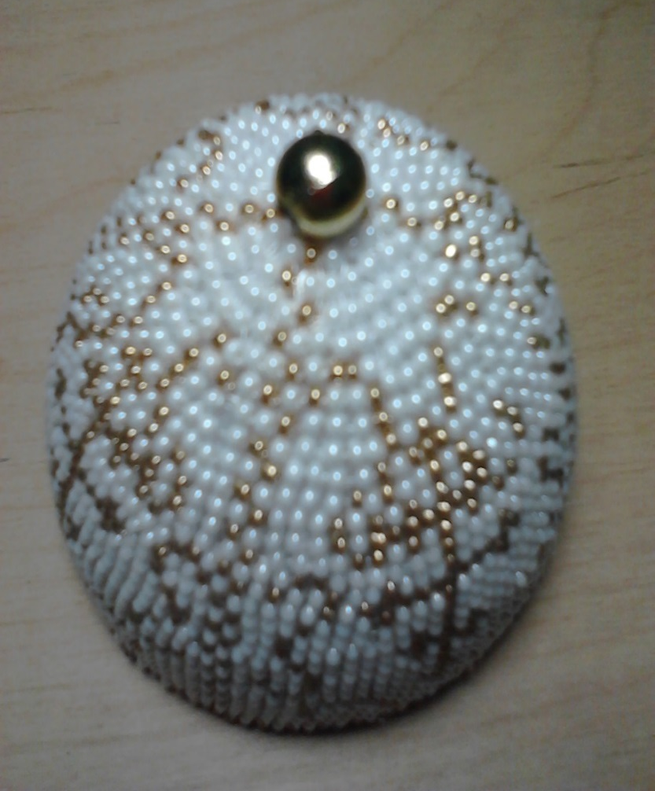
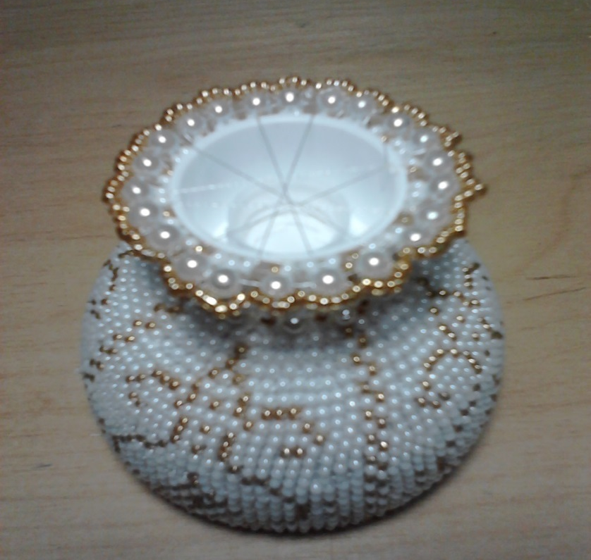

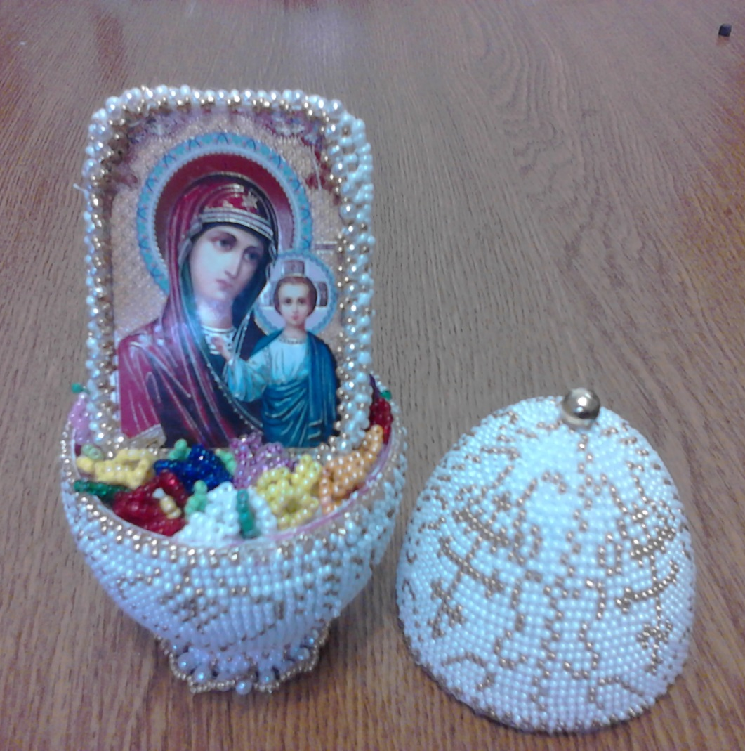
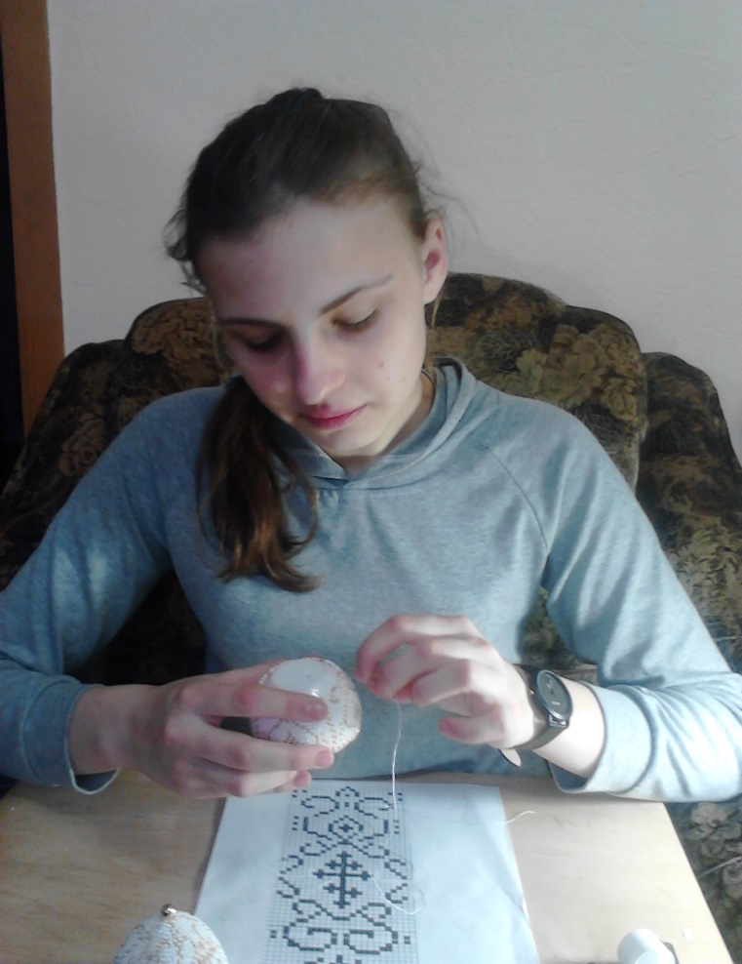

8.Планирование

- Выбрать схему.
- Подобрать бисер.
- Подобрать иглы.
- Подготовить рабочее место.
- Заправить нити в иглу, правильно закрепить нить, без узелка вышивать по схеме.
- Выполнить работу.

9. Результат

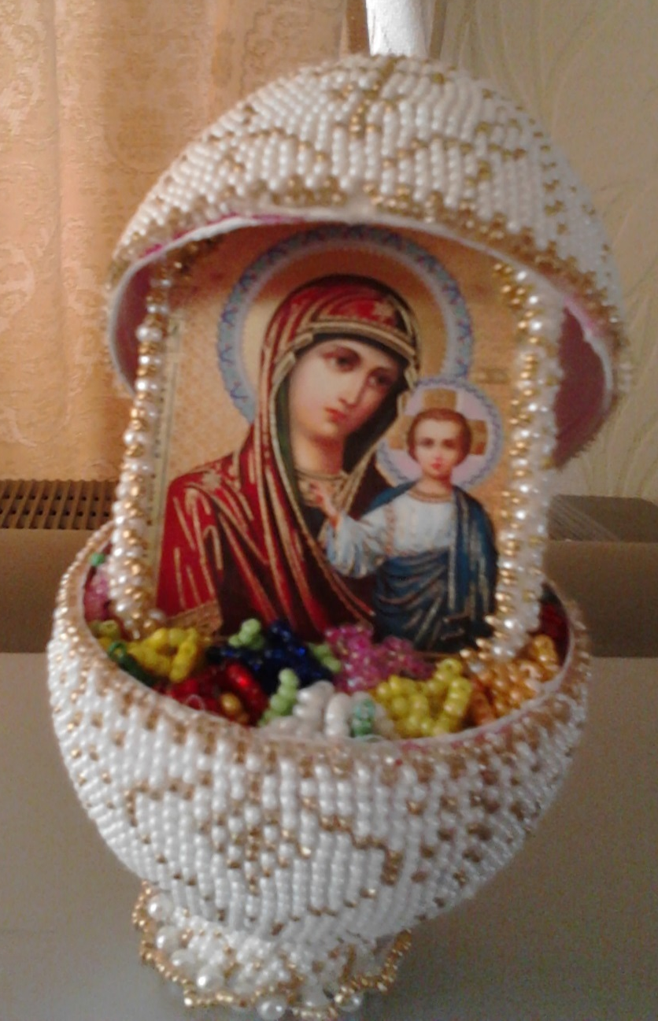

10.Экологическая и экономическая оценка
Моя работа является экологически безвредной, так как изготовлена из стекла и ниток. Она не приносит опасных последствий здоровью человека. Технология изготовления, если соблюдать правила техники безопасности, также является безопасной. Отходов нет.
Использование ниток, игл, клея, ножниц, бисера и других вредных воздействий на организм человека в процессе выполнения работы не оказывает, все это экологически чистое сырье. Сырьем для изготовления бисера, является стекло, возделываемое человеком. Это натуральное стекло не оказывает влияния на организм.
На основании всего выше изложенного считаю, что изготовление в дальнейшем не влечет за собой изменений в окружающей среде нарушений в жизнедеятельности человека

Затраты на изготовление
Название | Условная цена за единицу измерения | Расход материалов на изделие | Затраты на материал в рублях
Бисер | 1 пакета -180 руб. | 2 пакета –по 25 гр. | 360 руб
Нитки капронавые | 1 бабинка-20 руб. | 200 метров | 150 руб
Форма разъёмного яйца | 1 штука | форма от киндера | 100 руб.
Иголки | набор 10 штук | были дома | 0
иконка | 1 штука | была дома | 0
Итого |  |  | 510 рублей

III. ЗАКЛЮЧИТЕЛЬНЫЙ ЭТАП

1.Оценка и самооценка
Выполненная мною работу мне очень понравилась так же она понравилась моим друзьям и родственникам.
Плюсом моей вышивки явилось то, что на её изготовление я потратила всего 380 рублей, а в магазине я бы потратила намного больше.
Я очень довольна своей работой и всегда буду стараться делать все своими руками.
Мои вышивки-дочурки,
Под иглой родились юркой,
А потом и на просторы
Запросились они скоро.
Разлетаются по свету,
Чуть закончишь – их и нету!
Мастерство же я шлифую:
Вышиваю и нижу я
Всем заказчикам на радость,
Мне же творчество – как сладость.
И пока я вышиваю –
Песни в вышивки вплетаю,
Вот откуда их сиянье,
Лёгкость и очарованье!

Источники информации,
использованные при выполнении проекта

1.Журнал бисероплетение «Чудные мгновения», №5-6 2006.
2. Nacrestike.ru›publ/vyshivka_krestom_materialy_i…57
3. Nacrestike.ru - история бисероплетения.
4.Rukodeliehobbi.ru - история возникновения русской вышивки.
5.Vcd.su - вышивка и рукоделие.
6. Журналы «Вышивка» за 2013-2014 г.

